ZENITH DEFY CLASSIC BICOLORE

Nel 2019, l'iconica cassa in titanio spazzolato ultraleggero di Zenith viene abbinata a una ghiera in oro rosa da 18 carati. Si tratta del primissimo DEFY CLASSIC a utilizzare l'oro rosa, nonché della prima versione bicolore del popolare modello da 41 mm della collezione, un accessorio perfetto per gli uomini e le donne che amano l'eleganza disinvolta e sono alla ricerca della massima affidabilità.

Progettata per fare colpo sugli uomini e le donne di città con le sue dimensioni importanti, la cassa in oro rosa e titanio del DEFY CLASSIC è impermeabile fino a 10 ATM e racchiude lancette e indici delle ore sfaccettati placcati oro, insieme al disco della data intagliato visualizzato su un punto bianco a ore 6. Con la trasparenza che caratterizza la collezione, il sottile quadrante scheletrato grigio con motivo a stella garantisce una visuale perfetta del calibro automatico Elite 670 della Manifattura Zenith, che consente il funzionamento di questo iconico orologio. Completo di ruota di scappamento e ancora in silicio, oltre che di una speciale massa oscillante con finitura satinata, il movimento funziona a una frequenza di 4 Hz e garantisce oltre 50 ore di autonomia. La finezza di questo sofisticato motore può essere ammirata anche attraverso il fondello in vetro zaffiro trasparente. La natura bicolore del modello si riflette nelle morbide maglie del bracciale in titanio e oro rosa, che va a completare questa combinazione artistica tra raffinatezza estetica e tecnica.

ZENITH: il futuro dell'orologeria svizzera
Fin dal 1865, Zenith è stata guidata da autenticità, intraprendenza e passione nella ridefinizione dei confini di eccellenza, precisione e innovazione. Poco dopo la sua fondazione a Le Locle da parte del visionario orologiaio Georges Favre-Jacot, Zenith si è distinta per la precisione dei suoi cronometri, per i quali si è aggiudicata 2.333 premi di cronometria in poco più di un secolo e mezzo di esistenza: un record assoluto. Nota per il suo leggendario calibro El Primero del 1969, che garantisce una misura dei tempi brevi precisa a 1/10 di secondo, la Manifattura ha sviluppato da allora oltre 600 varianti di movimenti. Oggi, Zenith offre nuove e affascinanti possibilità per la misurazione del tempo, come il cronometraggio a 1/100 di secondo del Defy El Primero 21 e una nuova dimensione della precisione meccanica con l'orologio più preciso al mondo, il Defy Lab del XXI secolo. Stimolata dai legami oggi ancora più stretti con una gloriosa tradizione di pensiero dinamico e all'avanguardia, Zenith scrive il suo futuro… e il futuro dell'orologeria svizzera.

DEFY CLASSIC TITANIUM & GOLD
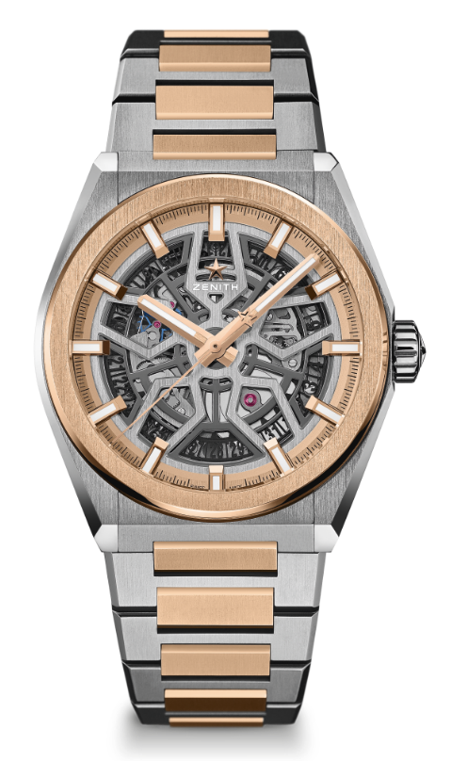
CARATTERISTICHE TECNICHE

Referenza: 87.9001.670/79.M9001

PUNTI CHIAVE
Nuova cassa in titanio spazzolato da 41 mm con ghiera in oro rosa
da 18 carati
Movimento scheletrato Elite di manifattura
Ruota di scappamento e ancora in silicio

MOVIMENTO
Elite 670 SK, Automatico
Calibro: 11 ½``` (Diametro: 25,60 mm)
Spessore del movimento: 3,88 mm
Componenti: 187
Rubini: 27
Frequenza: 28.800 alt/ora (4Hz)
Riserva di carica: min. 48 ore
Finitura: speciale massa oscillante con finiture satinate

FUNZIONI
Ore e minuti al centro
Lancetta dei secondi al centro
Datario a ore 6

CASSA, QUADRANTE E LANCETTE
Diametro: 41 mm
Apertura diametro: 32,5 mm
Spessore: 10,75 mm
Vetro: vetro zaffiro bombato con trattamento antiriflesso sui due lati
Fondello: vetro zaffiro trasparente
Materiale: titanio spazzolato e oro rosa da 18 carati
Impermeabilità: 10 ATM
Quadrante: scheletrato
Indici delle ore: placcati oro, sfaccettati e rivestiti di Super-LumiNova® SLN C1
Lancette: placcate oro, sfaccettate e rivestite di Super-LumiNova® SLN C1

CINTURINO E FIBBIA
Bracciale in titanio e oro rosa con fibbia deployante

